**Orientaciones para realizar el informe de Gestión de Cultura**

Preguntas orientadoras:

Indique cuál es el Análisis Situacional de la Cultura en su entidad territorial (Situación de la instancia responsable de cultura de la entidad territorial, Instancias responsables de cultura municipales del departamento) y del Consejo de Cultura (Acto Administrativo, Configuración, Operatividad).

Variables principales:

* Estado de la infraestructura cultural: Casas de cultura, bibliotecas, salones de danza, escuelas de música, centros de memoria, museos, malokas

La escuela de formación Artística y Cultural en su infraestructura cuenta con una sede principal: Casa de la Cultura Alberto Lleras Camargo ubicada en la Diagonal 17 No. 7 – 44 esta sede es un espacio dedicado especialmente a la impartición de cátedra de los Instructores de la Escuela para los alumnos que se encuentren debidamente matriculados según el Acuerdo 55 de 2014. Este lugar cuenta con una sala insonorizada, utilizada para las clases de música, especialmente para las bandas sinfónicas y las clases de percusión sinfónica. Este salón se ha quedado pequeño debido a los grandes formatos que se manejan en música y se requiere con urgencia adecuar o construir otro espacio que tenga las condiciones de insonorización así como la extensión para acoger a más de 70 personas en dicho espacio. Igualmente se cuenta con tres salones pequeños en los cuales se dictan clases de instrumentos en como lo son: saxofón, trompeta, trombón, tuba, eufonio, flauta traversa, clarinete, fagot, oboe, contrabajo y acordeón; estos salones se encuentran en buenas condiciones pero  se hace necesario insonorizarlos y mirar un poco la ventilación de estos para ser más aptos para la impartición de las clases.  Se cuenta con dos salones de tamaño mediano donde se dictan las clases de lectura rítmica, ensambles, clarinete y flauta traversa, dichos espacios cuentan con los requerimientos mínimos para el desarrollo de diferentes clases, a estos salones les hace falta ser insonorizados y uno de ellos no cuenta con tablero. Se cuenta también con dos salones grandes ubicados en el segundo piso utilizados en las mañanas para las clases de la escuela formal de teatro y en las tardes para las clases de música y danza; estos espacios cumplen con los requerimientos mínimos de un salón de conferencias pero no para las clases que se desarrollan es estos espacios ya que los estudiantes de teatro necesitan bodega para guardar su indumentaria y ninguno de estos dos salones cuenta con esto.

Los salones no están insonorizados razón por la cual se filtra el sonido hacia los demás salones que se encuentran alrededor. De la misma forma el lugar cuenta con dos salones de danza: uno ubicado en el primer piso y el otro en el segundo piso estos salones cuentan con los espejos y el piso adecuado para recibir las clases de danza están dotados con barras para las clases de ballet. El estado del salón del primer piso se debe mejorar debido a que en varias ocasiones se ha inundado y esto ha venido deteriorando el piso que ya no es adecuado para la danza. De la misma forma este salón no cuenta con la suficiente altura que se requiere para la realización de montajes en danza, es el único salón que cuenta con baños interno y zona de vestir para las estudiantes de la escuela. El segundo salón ubicado en el segundo piso de la escuela fue reformado hace un tiempo por medio de la gestión de la coordinadora de danza por medio del ministerio de cultura y la alcaldía quienes aportaron sus recursos para adecuar el salón y dotarlo con espejos y piso acorde para la danza.

La Escuela cuenta igualmente con un salón para artes plásticas dotado con una estructura que cuenta con adecuaciones de piletas con agua para que los estudiantes puedan lavar sus pinceles y lo que requieran dentro de sus clases, este salón está dotado con caballetes, mesas y sillas que se requieren para las clases, en este salón se recomienda mejorar la zona de almacenamiento, así como la iluminación para optimizar la calidad de las clases.

La sede también cuenta con un salón destinado a recibir las clases de teatro de la Escuela formal y la Escuela informal es un salón mediano que cuenta con piso en madera, luz, black out y una bodega pequeña que sirve para guardar parte de la indumentaria que se tiene del área pero sigue siendo pequeña para el crecimiento de la misma.

La sede también tiene un salón dedicado a las clases de batería y ensambles de la Escuela de música este es un salón que cuenta con las baterías, tambores y lo demás necesario para sus clases, es amplio pero se debe mirar la parte de iluminación y ventilación para mejorar, debido a que tiene tapetes que no son los adecuados para las clases y  pueden producir enfermedades. Adicionalmente la escuela cuenta con dos salones más amplios que no se encuentran insonorizados y que se utilizan para las clases de música y teoría de las áreas de teatro, literatura y música. De la misma forma la sede cuenta con la oficina administrativa donde se encuentra la plata de personal que atiende a la escuela y las necesidades que pueden surgir. Esta sede tiene zona de baños uno en el segundo piso y otra en el primer piso, en el segundo piso se deben adecuar los baños para los estudiantes pero debido a problemas de presión de agua se han mantenido cerrados y de uso exclusivo para los docentes, fue solicitado por sanidad que se adecuara cada baño tanto el de hombres como el de mujeres para las personas en condición de discapacidad.

Los baños del primer piso están en buenas condiciones pero se debe mejorar el tema de los olores y el ingreso a estos. La sede cuenta con dos recepciones que durante estos años no han sido utilizadas para la atención al usuario y  a brindar información adecuada para la comunidad. También cuenta con una cafetería que es utilizada para las señoras de servicios generales. Cuenta con una escalera de acceso para el segundo piso o viceversa y una rampa para las personas en condición de discapacidad. La sede requiere de más salones con espacios acordes a las necesidades de las escuelas y de bodegas para guardar la indumentaria que se genera de la misma impartición de clases. Es necesario realizar un manejo adecuado de las basuras y del aseo de los salones ya que contamos con gran  afluencia de estudiantes. Se hace necesario generar un lugar de almacenamiento de basuras y una poceta para que las señoras de servicios generales puedan lavar los traperos y los elementos que ellas requieran para la comodidad de todos.

La Escuela cuenta con dos sedes más que están arrendadas:

1. Sede Alterna A: Ubicada en la Cra. 10 No. 16 – 117 /119 con dos plantas, la cual cuenta en el primer piso con  se cuenta con un salón amplio y adecuado para artes plásticas y tres salones para música en el segundo piso se cuenta con cinco salones dedicados a la impartición de clases de cuerdas frotadas y pulsadas, técnica vocal, guitarra acústica, bandola, arpa, cuatro, requinto y charango al igual que clases de violonchelo, violín y viola. Esta sede cuenta con una oficina administrativa donde se encuentran tres personas de la Dirección.
2. Sede Alterna B: Ubicada en la Cra 7ª No. 12 – 19, cuenta con dos locales uno es utilizado para el ingreso de los estudiantes y la sala de espera y el otro es utilizado como bodega. Respecto a los salones esta sede cuenta con dos plantas y siete salones orientados a las clases de semillero, iniciación musical, coro, técnica vocal, teoría musical, piano y literatura.

Adicionalmente para las clases de artes plásticas se cuenta con espacios prestados por parte del IDUVI la casona Santa Rita, es un lugar que no es adecuado para dictar dichas clases debido que es una casa antigua que debe ser remodelada y adecuada. De la misma forma se cuenta con espacios prestados por biblioteca el salón 301 donde se dictan clases de literatura y teorías de teatro este salón es adecuado pero falta dotarlo. También contamos con espacios en auditorio Zea Mays en el primer piso lugar prestado por IDUVI para la realización de clases de danza, teatro y yoga salón adecuado pero se debe mirar la ventilación y la coordinación para mejorar la vista del salón debido a que sus paredes son vidrios y todo transeúnte puede observar lo que se está realizando en la clases y los estudiantes deben tener un mínimo de privacidad.

Los contratos de las sedes arrendadas están próximos a su vencimiento en los primeros días del mes de enero de 2020. Se requiere buscar nuevas sedes que suplan las necesidades de la Escuela de Formación.

* Estado de la infraestructura cultural reconocida como Bien de Interés Cultural

Bienes declarados por estar incluidos dentro de un acto administrativo en este caso el POT del año 2000.

Se debe verificar el Plan de Ordenamiento Territorial Vigente a la fecha de la promulgación de la Ley 1185 de 2008, ya que por encontrarse allí incluido, contaría con la declaratoria como BIC municipal y le corresponderá al municipio su protección y manejo, lo anterior según lo definido en el Decreto 1080 de 2015.

1. Puente del común: tiene declaratoria a nivel nacional, como patrimonio cultural material inmueble, según decreto 1584 del 11 de agosto de 1975, ubicado en el sector de La Caro vía Bogotá, Chía sobre el Rio Bogotá.
2. Hacienda Yerbabuena: Sede del Instituto Caro y Cuervo, cuenta con declaratoria a ni el nacional, como patrimonio cultural inmueble según Decreto 505 del 13 de febrero de 1986, ubicada en la carretera central del norte km. 24
3. Estación del ferrocarril “la Caro”: con declaratoria a nivel nacional como patrimonio cultural Inmueble, según decreto 746 del 24 de abril de 1996, ubicado en el km 34, debe su nombre
4. Puente del Cacique Bien de interés cultural inmueble, con declaratoria a nivel municipal, según decreto 1080 de 2015, construido en el año -1886, inicialmente construido como conector entre Chía y cota, actualmente utilizado como puente vehicular, (debe tener tratamiento de monumento, no de puente)
5. Iglesia de la Valvanera: bien de interés cultural inmueble con declaratoria a nivel municipal según decreto 1080 de 2015, construida el año 1937 por el sacerdote Luis Alejandro Jiménez, administrada desde la parroquia Santa Lucia.
6. Castillo Marroquín: Bien de interés cultural inmueble cuenta con declaratoria a nivel municipal según decreto 1080 de 2015, diseñado por el arquitecto Gaston Lelarge, por solicitud de Lorenzo Marroquín y se construyó en el año 1906, ha sido testigo de importantes hechos políticos que definieron la historia del país.
7. Hacienda la Mana cuenta con declaratoria como bien de interés cultural según decreto 1080 de 2015, debe su nombre a la quebrada La Mana, que nace en los predios que pertenecen a la urbanización Sindamanoy, hoy es un centro de investigación etnobotánica, bajo la dirección entonces del padre Huertas.
8. Escuela Casa Berta Hernández: cuenta con declaratoria a nivel municipal según decreto 1080 de 2015, actualmente allí funciona la escuela de La Balsa.
9. El Tao: Lamentablemente la declaratoria de este bien a nivel municipal llego tarde, ubicado en la avenida variante un lugar que fue sitio sagrado para los Chibchas ya que se reunían allí a celebrar la existencia de la luna o Chía, de allí toma el nombre el municipio, y el camino por el que llegaban los indígenas a la ceremonia, hoy lo conocemos como Avenida Pradilla.
10. Laura Vicuña Cuenta con declaratoria a nivel municipal, como bien de interés inmueble, según decreto 1080 de 2015, funciono allí inicialmente “el colegio de varones”, después tuvo su sede allí el Instituto Caro y Cuervo, ahora funciona la institución educativa Laura Vicuña
11. Hacienda de Fusca: Fusca, o tierra rodeada de árboles en lengua muisca, La hacienda de "Fusca" la hizo famosa El Libertador Bolívar en la navidad de 1827 y comienzo de 1828, por las fiestas que allí se llevaron a cabo. En 1840 fue adquirida por don José Mamerto Nieto, en 1919 su dueño era don Mauricio Tamayo y en 1945 pertenecía a sus herederos, don Ramón Tamayo Torrevella y su esposa Sofía Londoño.
12. La casa del puente construida como campamento mientras se construía el puente del común, por el general Alfredo Vásquez Cobo, que tenía su residencia en la casona de Santa Rita, construida por él, y protagonista para poner punto final de la guerra de los mil días, con el tratado de Wisconsin.

Además de estos bienes de interés cultural material, inmueble se encuentran otros que están incluidos dentro del listado de *candidatos* a bienes de interés cultural como:

Los monumentos en espacios públicos.

Lugares de culto, Iglesia de Santa Lucia, cementerio municipal.

Plaza de mercado El Cacique, construida en 1967, funciona actualmente como plaza de mercado, es referente para los municipios vecinos.

Resguardo Indígena de Chía, cuenta con protección como resguardo desde el año 2013, territorio ancestral, situado en los cerros occidentales del municipio, funciona como un territorio autónomo por ley desde la nueva constitución de 1992. Allí se encuentran 2 malocas una dedicada al hombre y otra a la mujer. (el programa Vigías de Patrimonio Cultural, está documentando el oficio de la tejeduría, oficio ancestral).

Centro histórico de Chía, Claustro enmarcado por 8 arcos, cada uno con un tema diferente, construido en los años 2001 2003, distintivo del municipio.

Pila de la Independencia, localizada en el parque Ospina, inicialmente estaba localizada en el parque Santander usada como acueducto por la población de Chía, alimentada con agua de la quebrada de Tíquiza.

También tenemos pinacotecas, colecciones de libros, música, artesanías (Fonquetá), gastronomía, mitos y leyendas, huellas de agua (Quebradas secas), patrimonio natural industrial y agrario.

* Inventario de las dotaciones para: bibliotecas, casas de cultura, salones de danza, escuelas de música y escuelas de artes.

Se adjunta archivo Excel con el inventario de las Bibliotecas. Pablo franklin

* Personal vinculado a la instancia cultural: Personal de planta y contratado para los procesos administrativos y los procesos de formación y creación cultural.

Se Relaciona para cada vigencia el personal que fue contratado desde la Dirección de Cultura, de igual manera se adjunta archivo Excel con el detalle de la información, desagregada por nombres, número y objeto de contrato y valor.

|  |  |  |
| --- | --- | --- |
| **VIGENCIA** | **CONTRATISTAS** | **VALOR** |
| **2016** | **102** | **1.647.243.189,00** |
| **2017** | **117** | **2.396.841.059,00** |
| **2018** | **124** | **2.702.014.071,00** |
| **2019** | **133** | **2.756.304.171,00** |









* Total de personas que acceden a los servicios Bibliotecarios en el año.

|  |  |  |  |  |  |  |  |  |  |  |  |  |  |
| --- | --- | --- | --- | --- | --- | --- | --- | --- | --- | --- | --- | --- | --- |
| BIBLIOTECA | Ene | Feb | Mar | Abr | May | Jun | Jul | Ago | Sep | Oct | Nov | Dic | Total |
| B.P. HOQABIGA | 1381 | 2194 | 2623 | 3668 | 2654 | 3167 | 2987 | 3560 | 4505 | 3525 | 3036 | 1839 | 35139 |
| B.P. YERBABUENA | 0 | 153 | 668 | 1020 | 735 | 949 | 1010 | 1076 | 1125 | 1157 | 1110 | 463 | 9466 |
| B.P LA BALSA | 0 | 0 | 933 | 856 | 787 | 1119 | 1415 | 1266 | 1110 | 583 | 1194 | 63 | 9326 |
| B.P FAGUA | 0 | 587 | 1185 | 1208 | 1225 | 1014 | 1251 | 1300 | 1354 | 763 | 1030 | 22 | 10939 |
| PROMOTORES | 0 | 0 |  | 226 | 642 | 1354 | 2422 | 2718 | 2606 | 2365 | 3071 | 1225 | 16629 |
| SERVICIO INTERNET | 414 | 731 | 1031 | 1792 | 1232 | 961 | 1123 | 1255 | 1232 | 982 | 1087 | 534 | 12374 |
| **TOTAL RBP** | **2806** | **3665** | **6440** | **8770** | **7275** | **8564** | **10208** | **11175** | **11932** | **9375** | **10528** | **4146** | **94884** |
|  |  |  |  |  |  |  |  |  |  |  |  |  |  |



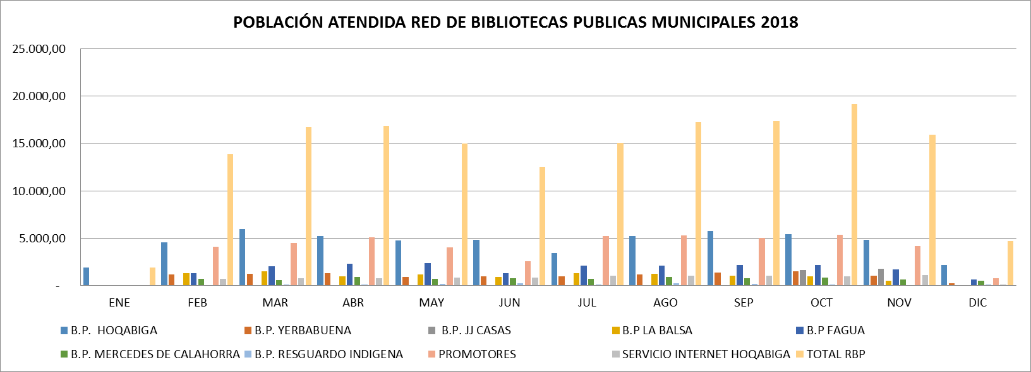





* Total de personas que se benefician de los procesos de formación artística en: Música, Escuelas de Artes, Danza, Teatro, Artes Visuales y Literatura

Para la vigencia 2016 se logró un cubrimiento para 6.879 personas, de las cuales 3.968 pertenecen a la zona urbana (57,7%) y 2.911 a la zona rural (42,3%) de la población total atendida, sobrepasando la proyección para esta vigencia en 379 beneficiarios.

**Población Escuela de Formación Artística y Cultural por Sector**

|  |  |  |  |  |  |  |  |
| --- | --- | --- | --- | --- | --- | --- | --- |
| POBLACIÓN ATENDIDA | PRIMERA INFANCIA | INFANCIA | ADOLESCENCIA | JUVENTUD | ADULTO | ADULTO MAYOR | TOTAL |
| URBANA | 771 | 604 | 838 | 292 | 256 | 150 | 2911 |
| RURAL | 431 | 1077 | 829 | 581 | 687 | 363 | 3968 |
| TOTAL | 1202 | 1681 | 1667 | 873 | 943 | 513 | 6879 |

**y Ciclo Vital -2016**

*Fuente: Casa de la Cultura*

Para la vigencia 2017 del total de beneficiarios de la Escuela de Formación Artística y Cultural, se evidencia que el 53.74% pertenece a la zona urbana (4.257 personas) y el 46.26% a la zona rural del municipio (3.664 personas), También es importante presentar en el siguiente gráfico, la desagregación de la población por ciclo de vida y género, donde se resalta que el 43.17% (3.420) son menores de edad, el 26.22% (2.077) son adolescentes y el 10.99% (870) son jóvenes y el 19.62% corresponde a adultos y adultos mayores que asisten a los procesos instructivos en la Escuela de Formación Artística y Cultural.

**Población Escuela de Formación Artística y Cultural por Sector**

**Y ciclo vital 2017**

|  |  |  |  |  |  |  |  |
| --- | --- | --- | --- | --- | --- | --- | --- |
| POBLACIÓN ATENDIDA | PRIMERA INFANCIA | INFANCIA | ADOLESCENCIA | JUVENTUD | ADULTO | ADULTO MAYOR | TOTAL |
| URBANA | 432 | 1133 | 901 | 618 | 723 | 450 | 4257 |
| RURAL | 1067 | 788 | 1176 | 252 | 263 | 118 | 3664 |
| TOTAL | 1499 | 1921 | 2077 | 870 | 986 | 568 | 7921 |

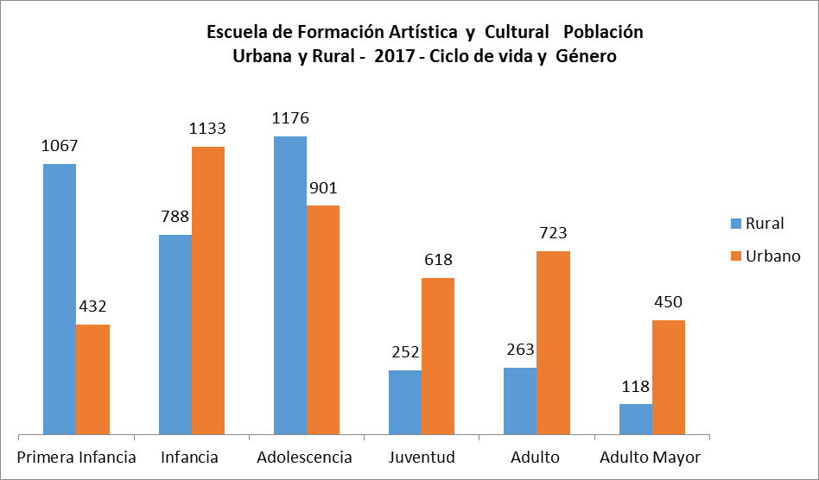

Para la vigencia 2018, se atendieron en el Sector Rural 3.619 personas y en el Urbano 3881, para un total de 7.547 según lo establecido en el Plan de Desarrollo para este año 2018.

También es importante presentar en el siguiente gráfico, la desagregación de la población por ciclo de vida y género, donde se resalta que el 42.67% (3.200) son menores de edad, el 25.71% (1928) son adolescentes y el 10.59% (794) son jóvenes y el 21.67% corresponde a adultos y adultos mayores (1.625) que asisten a los procesos instructivos en la Escuela de Formación Artística y Cultural.

**Población Escuela de Formación Artística y Cultural por Sector**

**Y ciclo vital 2018**

|  |  |  |  |  |  |  |  |
| --- | --- | --- | --- | --- | --- | --- | --- |
| POBLACIÓN ATENDIDA | PRIMERA INFANCIA | INFANCIA | ADOLESCENCIA | JUVENTUD | ADULTO | ADULTO MAYOR | TOTAL |
| URBANA | 507 | 910 | 862 | 425 | 532 | 383 | 3619 |
| RURAL | 1010 | 773 | 1066 | 369 | 430 | 280 | 3928 |
| TOTAL | 1517 | 1683 | 1928 | 794 | 962 | 663 | 7547 |

*Fuente: Casa de la Cultura*

Para la vigencia 2019, se han atendido en el Sector Rural 2.949 personas y en el Urbano 3.473, para un total de 6.422 hasta septiembre 30 del presente, se espera terminar la meta de 8.00o personas según lo establecido en el Plan de Desarrollo para este año 2019.

También es importante presentar en el siguiente gráfico, la desagregación de la población por ciclo de vida y género, donde se resalta que el 40.43% (2.597) son menores de edad, el 22.15% (1.423) son adolescentes y el 11.11% (714) son jóvenes y el 16.88% corresponde a adultos y adultos mayores (1.042) que asisten a los procesos instructivos en la Escuela de Formación Artística y Cultural.

**Población Escuela de Formación Artística y Cultural por Sector**

**Y ciclo vital 2019**

|  |  |  |  |  |  |  |  |
| --- | --- | --- | --- | --- | --- | --- | --- |
| POBLACIÓN ATENDIDA | PRIMERA INFANCIA | INFANCIA | ADOLESCENCIA | JUVENTUD | ADULTO | ADULTO MAYOR | TOTAL |
| URBANA | 329 | 1001 | 712 | 394 | 593 | 444 | 3473 |
| RURAL | 452 | 815 | 711 | 320 | 449 | 202 | 2949 |
| TOTAL | 781 | 1816 | 1423 | 714 | 1042 | 646 | 6422 |

*Fuente: Casa de la Cultura*

* Estado de los recursos de la estampilla Procultura (Recaudos y reservas)

|  |  |  |  |
| --- | --- | --- | --- |
| **ESTAMPILLA PROCULTURA 2016 A SEP-2019** | | | |
|  |  |  |  |
| **VIGENCIA** | **TOTAL APROPIADO** | **TOTAL EJECUTADO** | **SALDO** |
| 2016 | 743.703.699 | 391.552.511 | 352.151.188 |
| 2017 | 618.000.000 | 370.800.000 | 247.200.000 |
| 2018 | 1.079.963.936 | 752.030.076 | 327.933.860 |
| 2019 | 2.460.000.000 | 1.060.986.720 | 1.399.013.280 |
| **TOTALES** | **4.901.667.635** | **2.575.369.307** | **2.326.298.328** |

* ¿Cuáles son las principales fuentes de financiamiento del sector?

|  |  |
| --- | --- |
| **CÓDIGO FUENTE** | **NOMBRE FUENTE DE FINANCIACIÓN** |
| 1101 | LIBRE ASIGNACION |
| 1205 | ESTAMPILLA PROCULTURA |
| 1228 | OTROS REC FONDO DE CULTURA |
| 1246 | Dest Esp. Escenarios Culturales de las Artes Escénicas - Ley 1493 de 2011 |
| 1301 | R.B. SUPERAVIT LIBRE ASIGNACION |
| 1308 | R.B. ESTAMPILLA PROCULTURA - 60% FOMENTO Y ESTIMULO DE LA CULTURA |
| 1319 | R.B. REC DEST ESP FONDO DE CULTURA |
| 1353 | R.B. Dest Esp. Escenarios Culturales de las Artes Escénicas - Ley 1493 de 2011 |
| 1365 | R.B. REC. PROPIOS DEST. ESPECIFICA PPT PARTICIPATIVO |
| 1372 | R.B. ESTAMPILLA PROCULTURA - 10% SEGURIDAD SOCIAL GESTOR Y CREADOR CULTURAL |
| 1373 | R.B. ESTAMPILLA PROCULTURA - 10% SERVICIO PÚBLICO BIBLIOTECARIO |
| 1505 | RTOS FROS ESTAMPILLA PROCULTURA |
| 1525 | RTOS FROS OTROS REC FONDO DE CULTURA |
| 21603 | SGP CULTURA |
| 3606 | R.B. SGP PRIMERA INFANCIA VIG ANTERIOR |

* Estado de proyectos presentados y aprobados a diferentes convocatorias y fuentes: Programa Nacional de Concertación, Impuesto Nacional al Consumo de telefonía móvil, Sistema General de Regalías, entre otras.

Está pendiente por parte del IDECUT la asignación de recursos del Estímulo otorgado por Impuesto Nacional al Consumo de telefonía móvil:

NOMBRE DEL PROYECTO:

Fomento de las prácticas artísticas en población con Discapacidad: Una posibilidad de la difusión del Patrimonio Cultural.

Valor: $58.780.000.00

Año: $2016

* Estado de las Metas relacionadas con cultura en el Plan de Desarrollo.

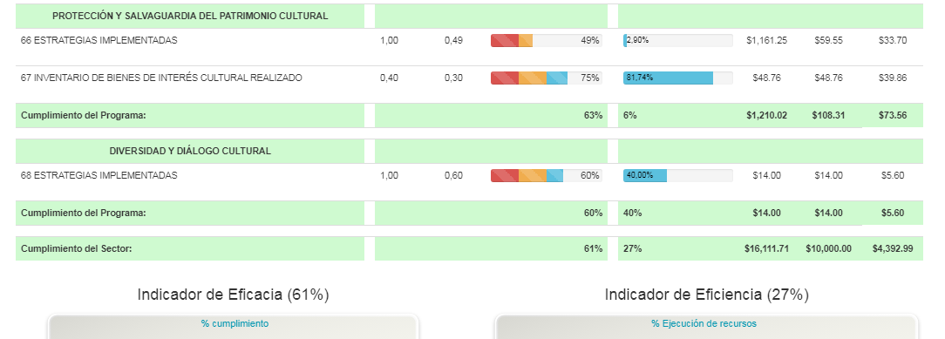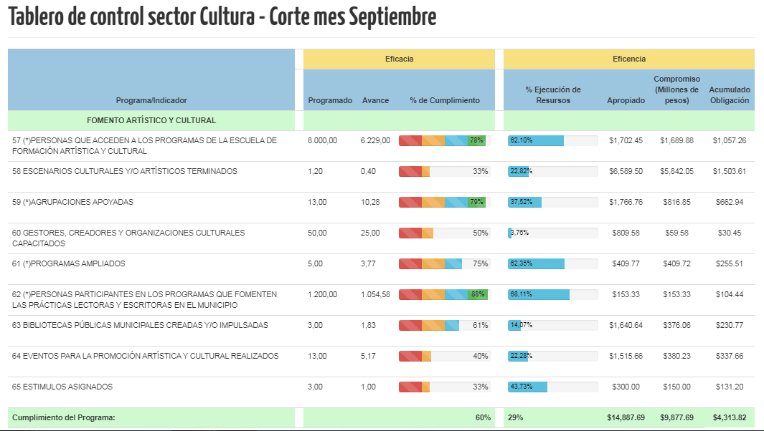

**Contacto:**

Camila Andrea Patiño Arana

[capatino@dnp.gov.co](mailto:capatino@dnp.gov.co)

Tel. (1) 3815000 ext. 13473